**Тема 11:** Настройка выборок данных.

**Цель :** Оценить организацию отображения данных.

Задание : Создать проект. выполнить инструкцию. выполнить вариант задания. сделать вывод. Если не сложно заключение дать! Есть контрольные вопросы!

**Порядок работы**:

1) Запустить среду разработки.

2) Выполнить пошаговую инструкцию.

3) Выполнить вариант задания.

4) ответить на контрольные вопросы.

5) Организовать вывод.

**Вывод** : Оконная система позволяет обеспечить

нужное выделение ресурсов в данном окне в нужное время?

Немного теории.

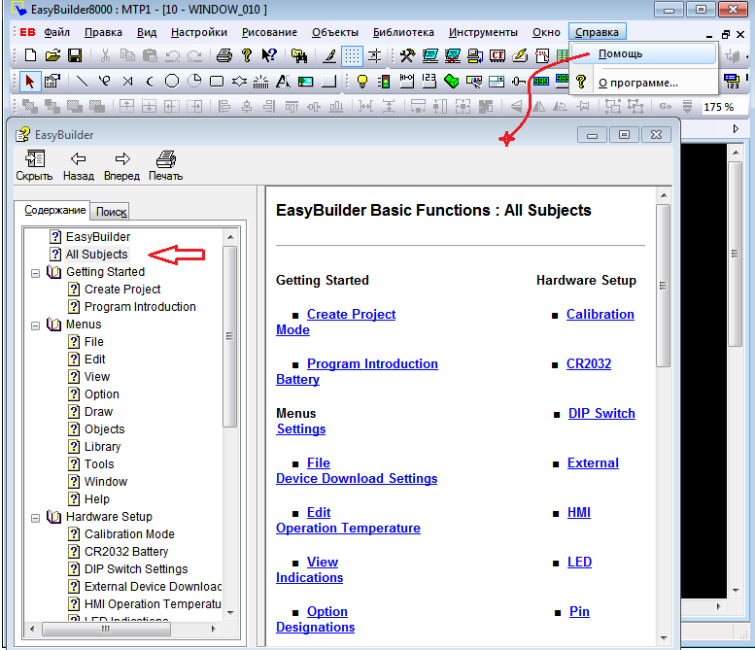

Вот вам подсказки на описание системы разработки сенсорных панелей.

пошаговая инструкция!!!

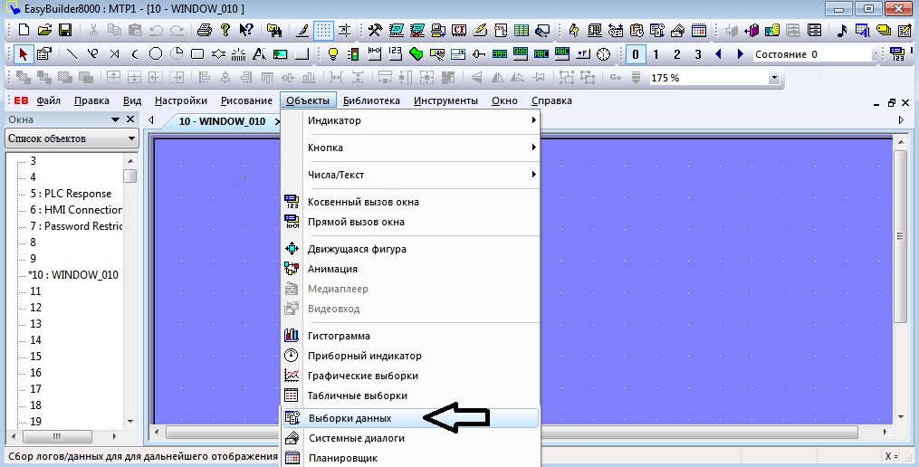

согласно стрелке

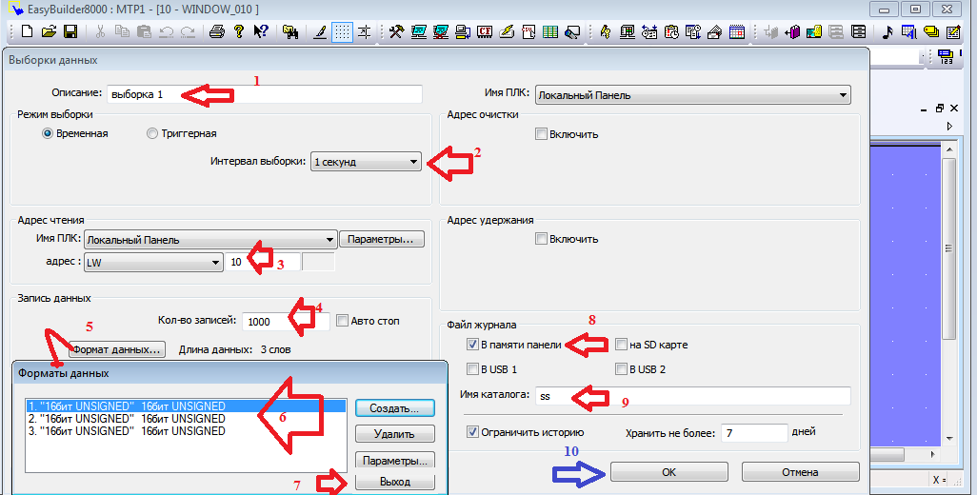

согласно стрелкам и пунктам .

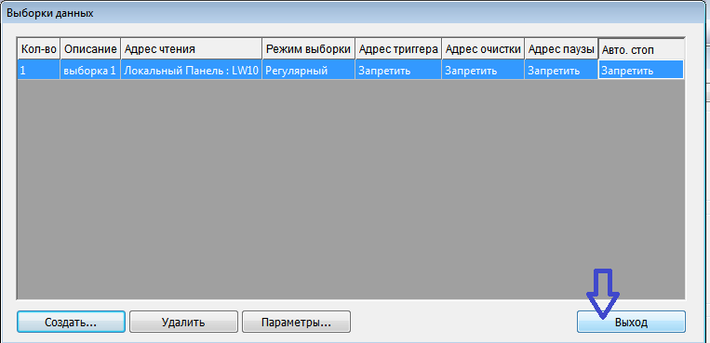

выход.

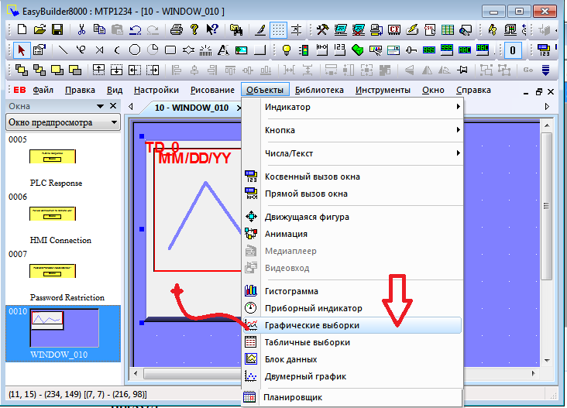

согласно рисунку.

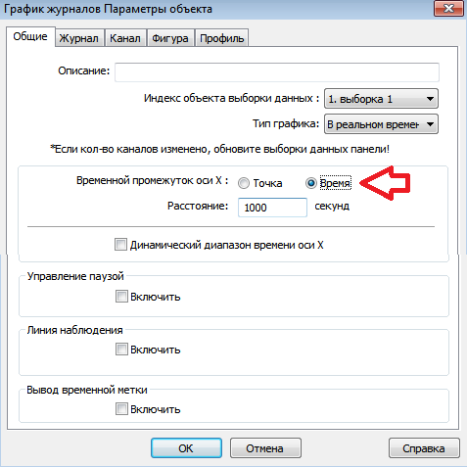

по стрелке.

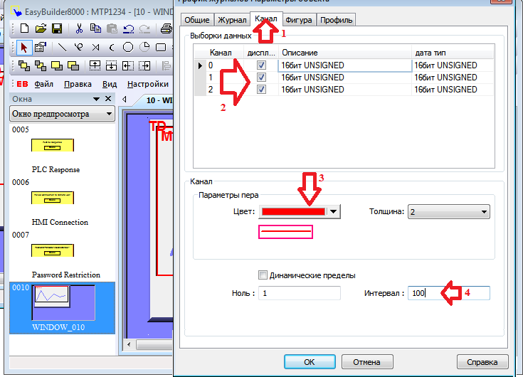

каждому каналу изменим настройки по цветам и интервалам. согласно пунктам

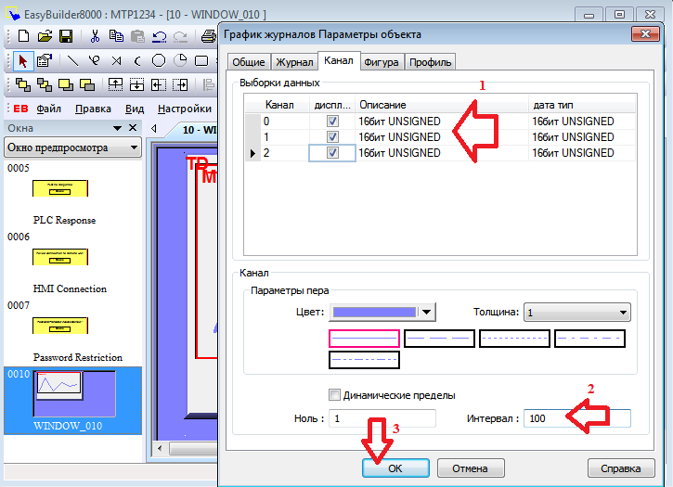

согласно стрелке.

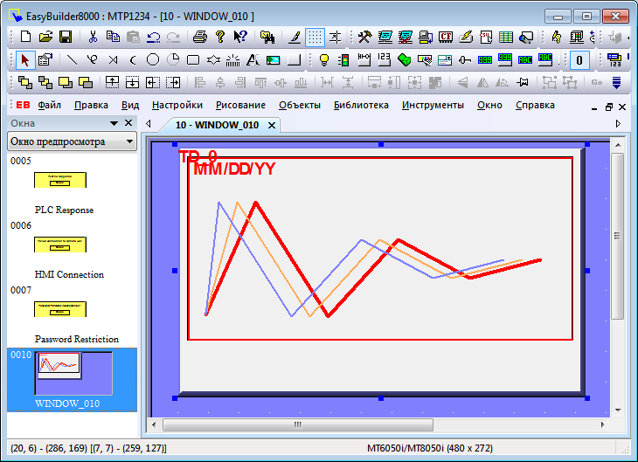

получили результат.

определим теперь к каждому пункту графику имитатор переменной.

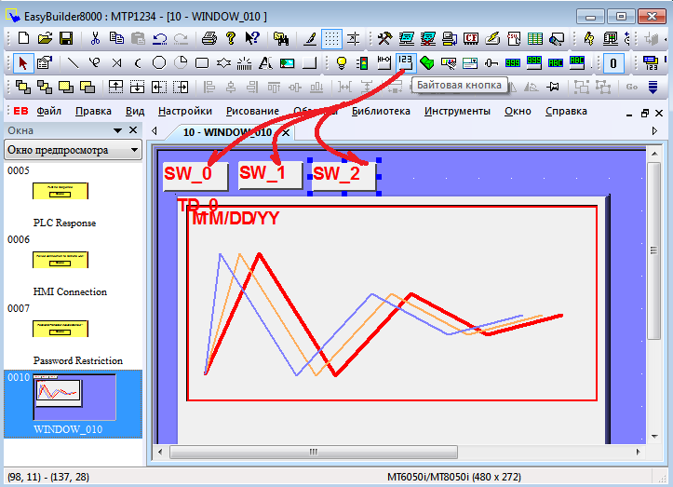

согласно стрелке.

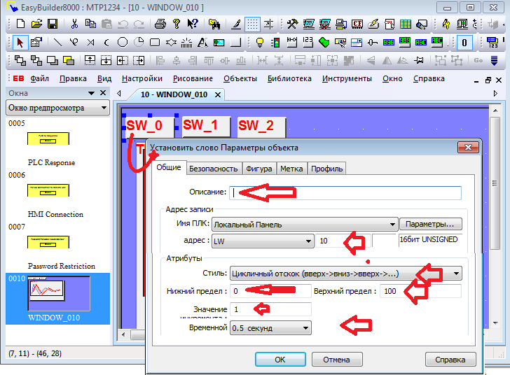

согласно рисунку.

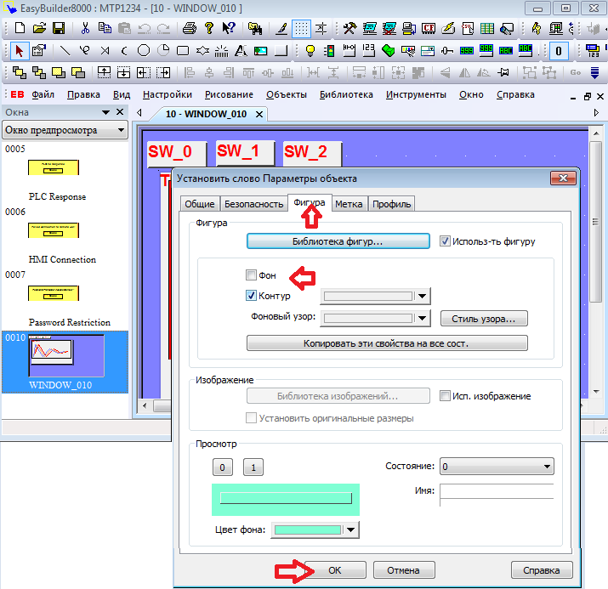

стрелкам.

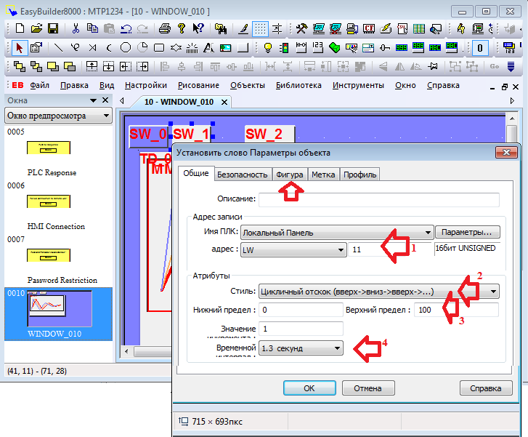

по пунктам

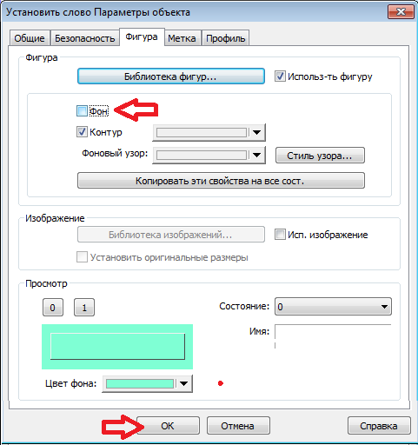

по пунктам.

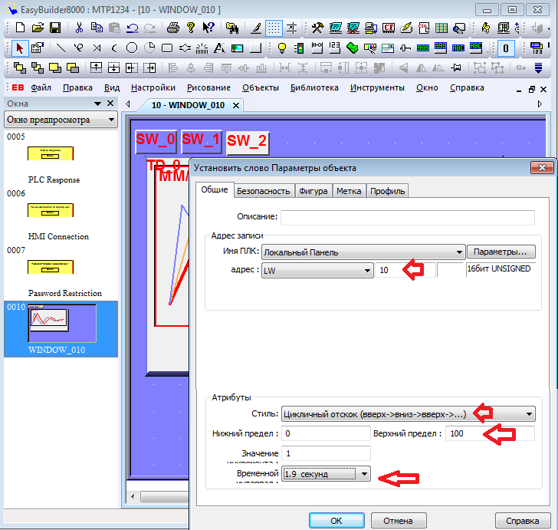

по стрелкам.

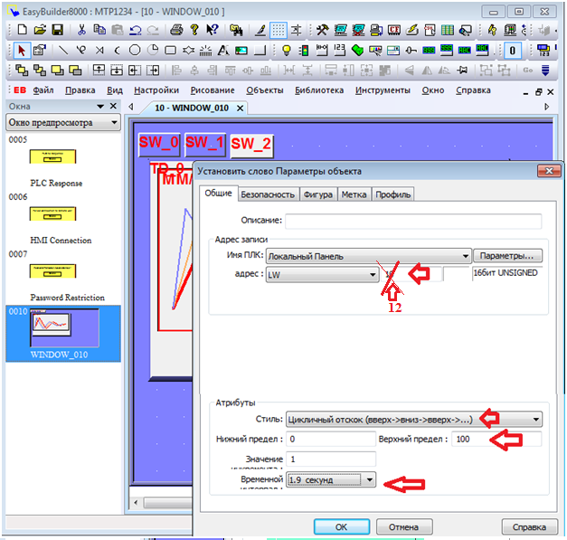

по стрелкам

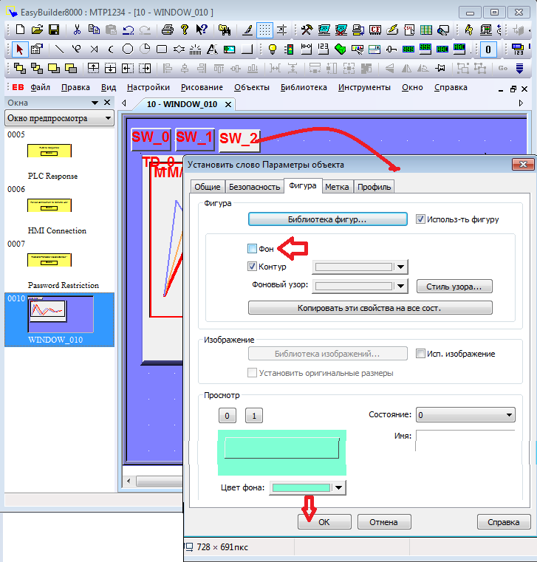

согласно стрелкам.

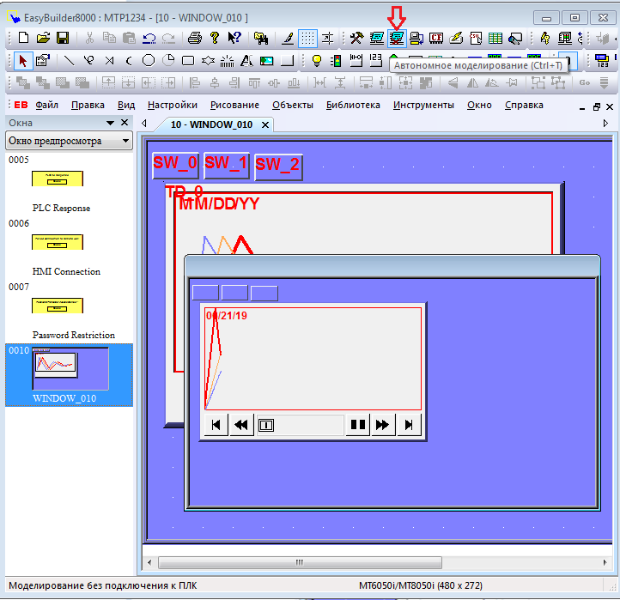

по стрелкам? получим результат!!!

контрольные вопросы:

1) недостатки пневматики.

2) достоинства пневматики.

3) недостатки гидравлики.

4) достоинства гидравлики.

Задания. (адреса по вариантам указаны в таблице)

1) создать sw_3. sw_4 , которые будут менять величину у переменных.

2) создать выборку данных на две переменных.

3) создать график отображающих данные переменные.

примечание за основу взять пошаговую инструкцию.

|  |  |  |
| --- | --- | --- |
|  | АДРЕСА | |
| Вариант | Sw_3 | Sw_4 |
| 1 | 20 | 21 |
| 2 | 22 | 23 |
| 3 | 24 | 25 |
| 4 | 26 | 27 |
| 5 | 27 | 28 |
| 6 | 29 | 30 |
| 7 | 30 | 31 |
| 8 | 31 | 32 |
| 9 | 33 | 34 |
| 10 | 35 | 36 |
| 11 | 36 | 37 |
| 12 | 38 | 39 |
| 13 | 40 | 41 |
| 14 | 41 | 42 |
| 15 | 42 | 43 |
| 16 | 20 | 43 |
| 17 | 21 | 42 |
| 18 | 19 | 28 |
| 19 | 15 | 18 |